

Universidad Tecnológica Nacional

**Tarea 1- Cálculo de Enlace– Año 2021**

Profesor: Ing Gustavo Luis Biau

Alumno 1: Ignacio García

Alumno 2: Fernando Arellano

Alumno 3: Allison Melgar

Alumno 4: Jhon Daniel Olmedo Paco

**1. ASIGNATURA:** Comunicaciones

**2. CURSO:** 4to Año

**3. DEPARTAMENTO de la UTN -FRBA**: Sistemas

**4. OBJETIVOS GENERALES:**

El alumno debe estar en capacidad de aplicar las metodologías empleadas, conceptos y definiciones utilizados en la resolución de ejercicios de las prácticas anteriores para realizar un cálculo de enlace entre dos equipos empleando como canal de comunicaciones un vínculo físico (cable de cobre, coaxil, fibra óptica), en este caso particular no utilizaremos enlace de microondas (o sea a través de un frente de ondas que se propaga).

**5. CONCEPTOS ANTERIORES, UNIDADES DIDÁCTICAS: 1,2,3**

a. Repaso de conceptos básicos de electricidad y circuitos.

b. Introducción a la teleinformática y a la red Internet.

c. Señales analógicas y digitales. Concepto de periodo, frecuencia y longitud de onda. FRP, Ancho de pulso, velocidad de modulación y de transmisión. Serie de Fourier aplicada a la representación de señales periódicas.

d. Concepto de ancho de banda. Velocidad de transmisión y su relación con el ancho de banda. Transmisión multinivel.

e. Tipos y modos de transmisión. Transmisión serie y paralelo. Sincronismo. Transmisión sincrónica y asincrónica.

f. Cálculo de enlaces. Unidades de medida, el dB y el dBm.Interfases digitales.

**6. OBJETIVOS ESPECÍFICOS:**

Aplicar los conceptos, definiciones y métodos vistos hasta ahora a un caso real para establecer la comunicación en modo de voz y datos entre dos puntos utilizando un amplificador en el canal de comunicaciones.

Identificar aquellas variables/parámetros necesarios a tener en cuenta para el cálculo de la sensibilidad del amplificador y la ganancia generada por él mismo.

Calcular la atenuación en los distintos trayectos. Recalcular cambiando las distancias de los trayectos; analizar los resultados alcanzados.

Justificar la elección de compra del amplificador en función de los resultados obtenidos.

Defender en público los resultados obtenidos.

**7. SITUACIÓN INICIAL:**

El alumno conoce la configuración de un sistema de comunicaciones básico y está familiarizado con los conceptos atenuación, distorsión, ruido, unidades de medida (el decibel) como unidad relativa y absoluta, potencia de un transmisor y sensibilidad de un receptor. Sabe definir los principales factores que condicionan o limitan la velocidad de transmisión de datos en una línea digital de comunicaciones. Conoce cómo calcular la atenuación en función de la distancia y del medio a utilizar. Conoce el significado de un amplificador y de un circuito atenuador. Conoce la expresión de la ecuación del cálculo de enlace.

**8. ENUNCIADO DEL EJERCICIO PRÁCTICO**

Para el siguiente enlace de comunicaciones en forma alámbrica (a través de una fibra óptica) entre dos puntos distantes dentro de la Ciudad Autónoma de

Buenos Aires, uno es una Empresa cuya casa Matriz se encuentra en el límite con la Av Grl Paz a la altura de la localidad de Mataderos y el otro el Depósito de mercaderías de la citada empresa con ubicación en la Av Beiró a la altura de la localidad de Villa Devoto, Calcular los siguientes parámetros para que el enlace funcione correctamente:

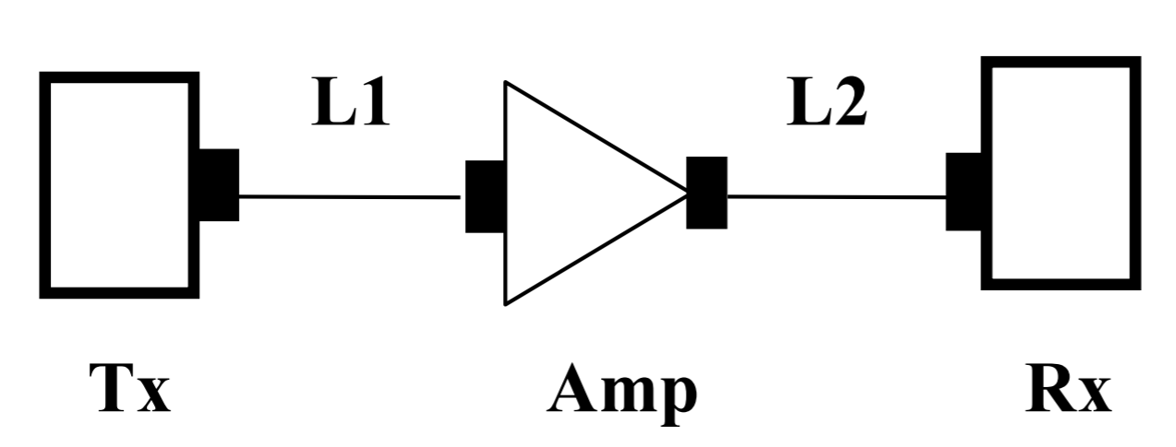

a) La Ganancia (Ganancia del Amplificador) y SA(Sensibilidad del Amplificador)

b) Recalcular para L1 = 100m y L2 = 2000m. Analizar los resultados.

c) Si se consiguen en el mercado local amplificadores de 3, 6 y 9dB, ¿Cuál elegiría?, ¿Qué consecuencias trae para el circuito la elección que acaba de realizar ?.

d) Si utilizáramos Cable Coaxil del tipo RG-218 con una atenuación de 0,8dB/100m , Cuál sería la Ganancia del Amplificador ?.

e) Efectúe un cuadro comparativo con los resultados obtenidos y las características técnicas entre el uso la Fibra Óptica y el cable coaxial utilizado. Extraiga conclusiones.

Se analizarán las distintas propuestas de resolución del ejercicio por parte de los distintos equipos.

**9. DATOS:**

Para el sistema de comunicaciones se tendrán en cuenta los siguientes parámetros:

a. PTx = **-** 3 dBm

b. SRx = 1 mW

c. L1=500m, L2=1000m

d. Atenuación Conector At=0.25 dB c/u.

e. Atenuación F.O = 1.0 dB/1000m

**10. RESOLUCIÓN DEL EJERCICIO:**

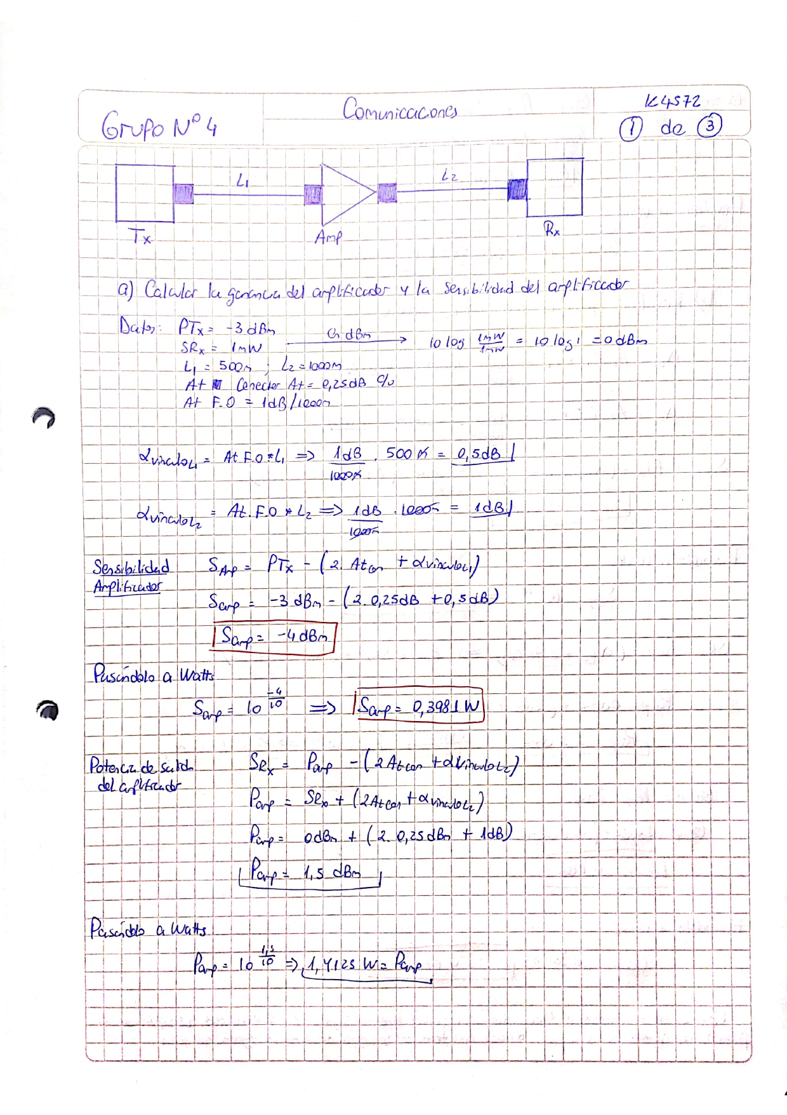

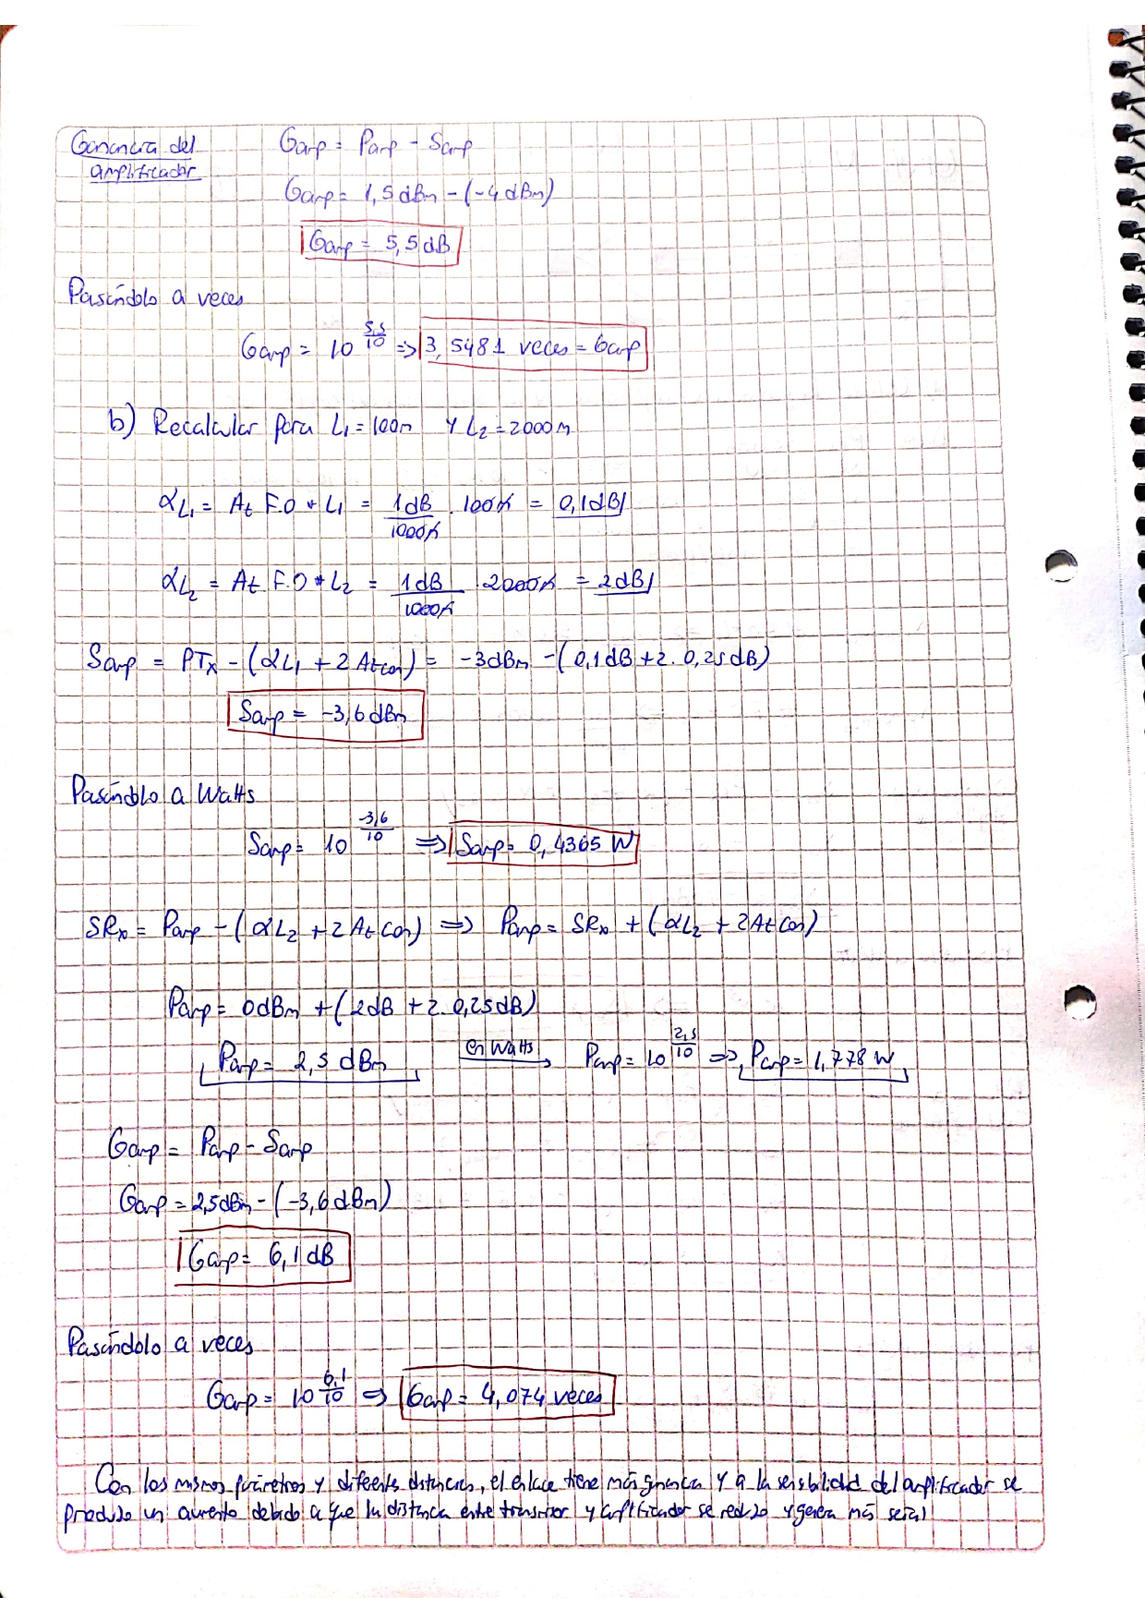

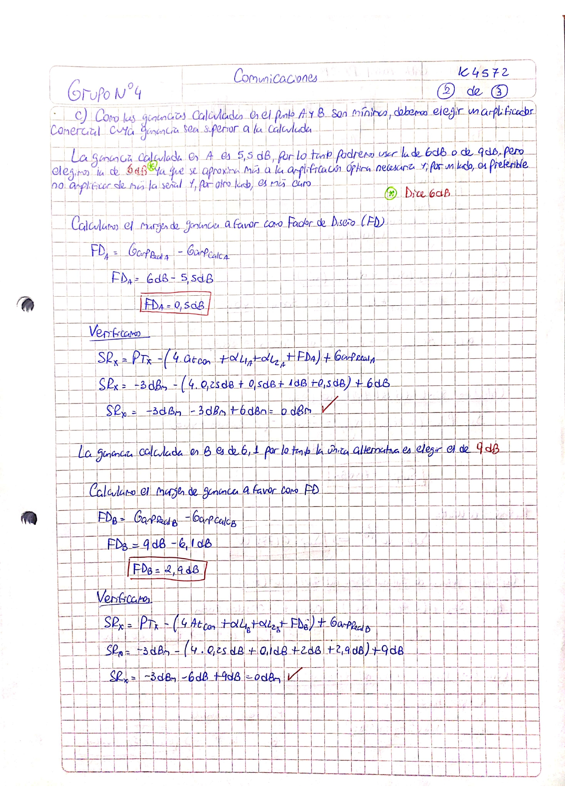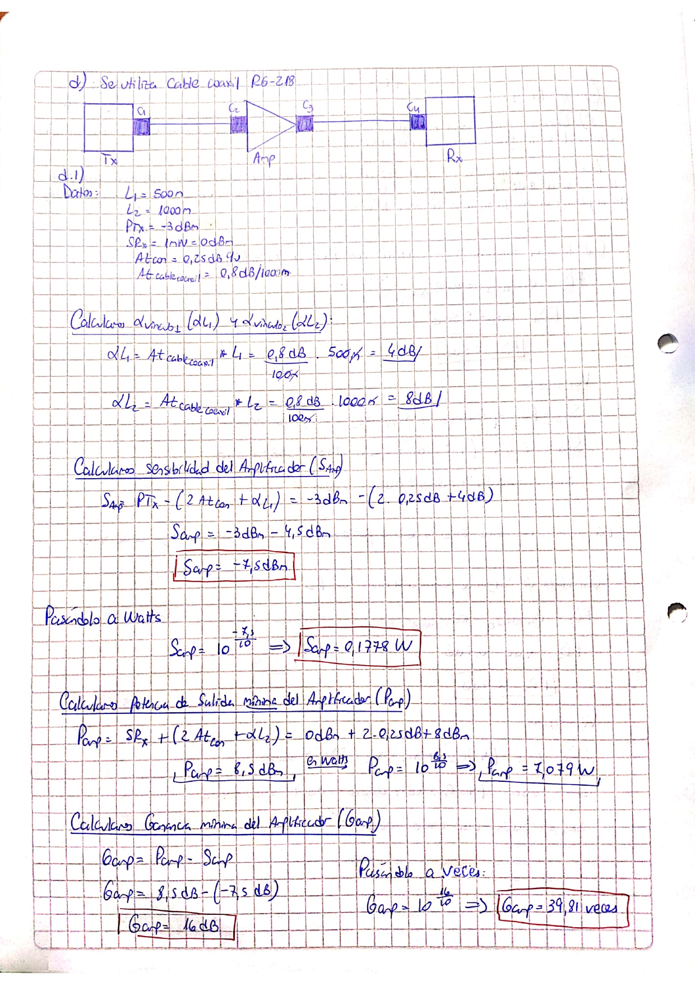

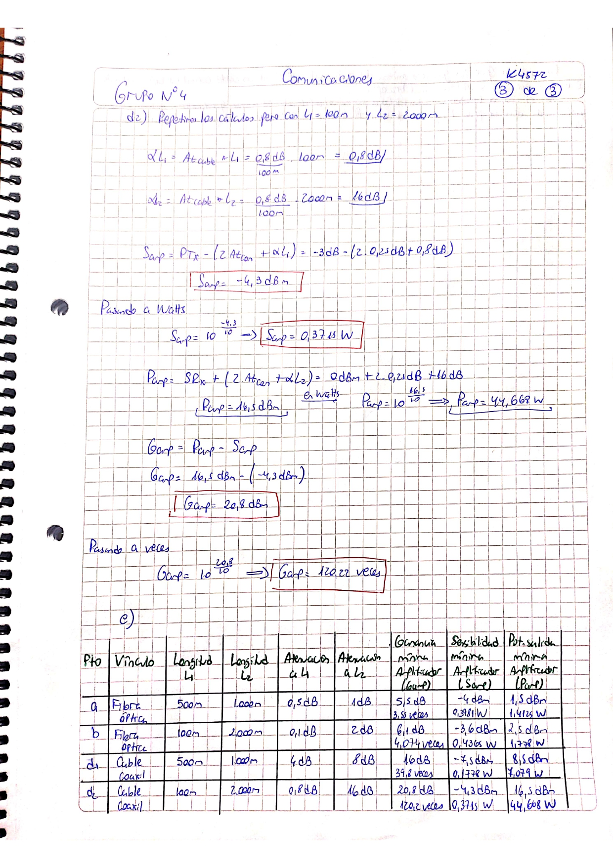

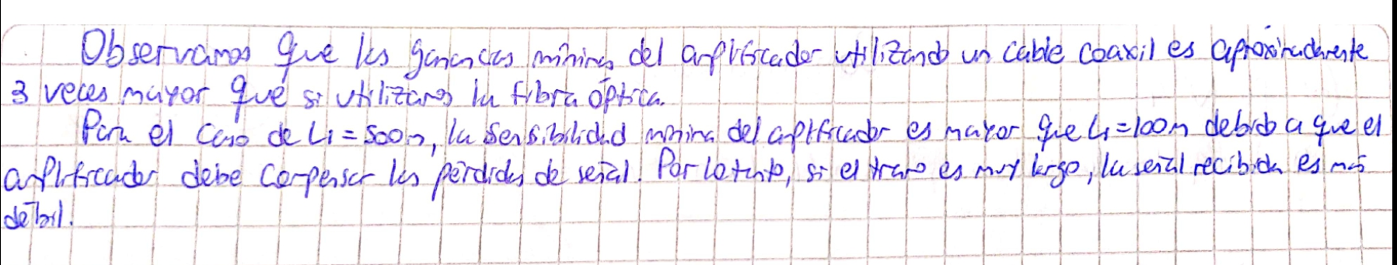**11. PRESENTACIÓN DEL TRABAJO PRÁCTICO/INFORME:**

***a.*** En un único archivo **ESCANEADO con extensión. PDF,** por equipo de trabajo, para ser subido a través del Aula Virtual (en el mismo sitio donde se descargó la tarea y además enviado por correo a la dirección: ***gbiau@frba.utn.edu.ar,*** termino de la recepción de

los trabajos: el ***13/09 a las 1400 hs.***

b. Contenido del trabajo:

i. Primera parte de acuerdo al modelo enviado, solo completar con los datos de los alumnos hasta los datos del ejercicio. ***ii.*** Segunda parte, la resolución del ejercicio en ***forma manuscrita de manera prolija.(NO a máquina).***

c. Preveer por equipo efectuar la presentación de los requerimientos solicitados a través de una PPT(cada integrante debe estar en condiciones de exponer), con la idea de compartir el documento por VC explicando al resto del alumnado lo realizado.